Xuất khẩu châu Âu từ lợi thế EVFTA – Gạo Việt cần gì!

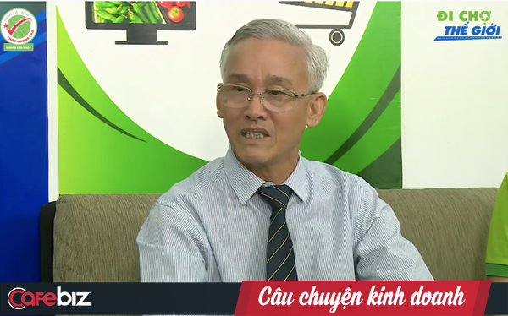
Ông Phạm Thái Bình – Tổng Giám đốc Công ty CP Nông nghiệp Công nghệ cao Trung An

Trung An hiện đang sản xuất xuất khẩu lúa, gạo sạch lớn nhất Việt Nam. Vùng trồng của Công ty có hàng chục ngàn hecta trải rộng ở nhiều tỉnh miền Tây, trong đó chủ yếu trồng gạo sạch đạt tiêu chuẩn GlobalGAP và một phần trồng gạo hữu cơ.
Theo tôi, thì EVFTA sẽ giúp gạo Việt Nam có vị thế tốt hơn ở thị trường châu Âu cũng như có sức lan tỏa ở nhiều thị trường khác. Đương nhiên, sau khi Hiệp định có hiệu lực, doanh nghiệp của tôi sẽ thu về nhiều lợi ích, tuy nhiên giá bán gạo Việt vẫn không cao như mong đợi mà vẫn thấp hơn giá trị thật của nó vì nhiều nguyên nhân khách quan lẫn chủ quan khác nhau. Muốn xuất khẩu vào thị trường châu Âu, các doanh nghiệp sản xuất kinh doanh xuất khẩu gạo cần làm chuẩn GlobalGAP hoặc VietGAP thực thụ, và nên có chọn lọc sản phẩm, cụ thể là nên chọn những loại gạo sạch hoặc hữu cơ chất lượng cao thay vì gạo chất lượng thấp.

Hiệp định EVFTA giúp nâng cao vị thế của gạo Việt tại châu Âu
Đối với gạo Việt Nam nói chung và gạo sạch Trung An nói riêng, Hiệp định thương mại EVFTA đặc biệt có ý nghĩa vì nó là cơ hội rất lớn cho ngành gạo Việt Nam nâng cao được vị thế và giá trị tại thị trường châu Âu, cũng như tác động lan tỏa ra các thị trường khác.
Trước đây, khi Hiệp định chưa ký kết, gạo Việt Nam đã vào châu Âu rồi nhưng với thuế xuất rất cao: từ 5% đến 45% tuỳ quốc gia nhập khẩu gạo. Theo đó, gạo Việt Nam rất khó cạnh tranh với gạo ở những nước như Campuchia, Lào, Myanmar… Vì họ là những nước nghèo, được Liên minh châu Âu miễn thuế, mặc dù họ không có Hiệp định, nghĩa là họ được đặc cách!
Riêng với gạo Thái Lan, dù cũng bị đánh thuế nhập khẩu nhưng họ có thương hiệu gạo mạnh và lâu năm, thế giới khi nghe đến gạo Thái Lan người ta tin dùng ngay. Chính vì thế khi có EVFTA, các doanh nghiệp Việt – nhất là trong ngành gạo có cơ hội lớn cạnh tranh sòng phẳng và tăng tốc.
Trước đây, khi Công ty tôi nhập khẩu gạo vào châu Âu, với mức thuế tôi vừa kể trên, có khi nhà nhập khẩu gạo của Công ty tôi phải đóng thuế tới 100 - 200 Euro/tấn, giờ với việc không đóng thuế nhập khẩu nữa, các nhà nhập khẩu có được mức giá rất cạnh tranh. Hơn nữa, trong vài năm gần gây, gạo Việt Nam đã có chất lượng rất tốt, nhờ chúng ta tái cơ cấu lại ngành nông nghiệp trong đó có ngành gạo, với chủ trường từ Chính phủ, Bộ Nông nghiệp Phát triển nông thôn. Ngành lúa gạo đã rất tích cực thay đổi về quy trình sản xuất, khiến chất lượng lúa, gạo được cải thiện đáng kể. Như tháng 10/2019, gạo Việt Nam đi thi đã đạt giải ngon nhất thế giới.
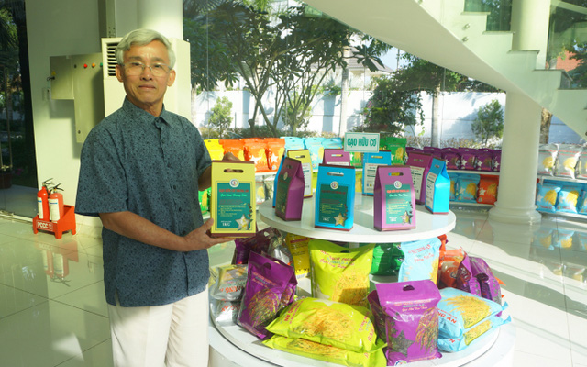
Sản phẩm gạo sạch Trung An
Bây giờ, gạo Việt Nam bước vào thị trường châu Âu một cách danh chính ngôn thuận, đặc biệt giá trị gạo được nâng cao, người tiêu dùng châu Âu chấp nhận và tin dùng.
Nhiều người cho rằng, khi châu Âu miễn thuế nhập khẩu gạo, họ sẽ tăng độ khó về hàng rào kỹ thuật, để bảo hộ doanh nghiệp trong nước. Thật ra, việc bảo hộ doanh nghiệp quốc nội nước nào cũng làm; tuy nhiên châu Âu không trồng hoặc trồng ít lúa gạo, hơn nữa mỗi năm châu Âu nhập khẩu trên dưới 2 triệu tấn gạo, 80.000 tấn gạo nhập của Việt Nam chỉ là số nhỏ, do đó sẽ không bị nhòm ngó hoặc giăng hàng rào kỹ thuật để gây khó!
Điều quan trọng là chúng ta phải làm đúng, như đừng nhập gạo Thơm từ Campuchia, Thái Lan sau đó gắn mác gạo Việt Nam để xuất khẩu! Hay xuất những loại gạo có dư lượng thuốc bảo vệ thực vật. Chúng ta hãy làm thật tốt hướng đến lâu dài, không chỉ 80.000 tấn gạo được hưởng thuế suất bằng 0 mà làm sao để người châu Âu tin và muốn ăn gạo Việt.

Vì văn hóa thương mại kém của nhiều doanh nghiệp, nên gạo Việt đang thu lại giá trị thấp hơn thực tế

Vì văn hóa thương mại kém, kiểu sang thị trường nào là tìm mọi cách hạ giá thành sản phẩm để giành khách hàng của doanh nghiệp Việt, khiến giá bán của gạo Việt đang thấp hơn giá trị thực tế. Trong khi có thể bán với giá 2.000 USD hiện chúng ta chỉ có thể bán hơn 1.000 USD/tấn.
Mặc dù EVFTA mang lại lợi ích lớn cho doanh nghiệp của tôi, nhưng chừng đó chưa phải là những gì tôi mong muốn. Trước đây, khi xuất khẩu gạo thơm, cao lắm chỉ 800 USD/tấn. Bây giờ, chúng tôi xuất với giá FOB là 1.008 USD/tấn, chưa có bao bì và vận chuyển. Theo tôi, mức giá đó bán tại thị trường Việt Nam không hề cao. Gạo sạch của Trung An đang bán cho người tiêu dùng tại Việt Nam nhiều năm nay đa số đều 25.000 – 30.000VND/kg (trên 1.000 dola Mỹ/tấn); như vậy bán vào châu Âu phải từ 1.500 USD đến 2.000 USD mới đúng với giá trị thật của nó. Nhưng vì chính thói mua bán cạnh tranh theo lối văn hóa thương mại kém của nội bộ doanh nghiệp Việt với nhau (luôn hạ giá thành xuống để giành khách hàng), khiến giá gạo Việt luôn thấp hơn giá trị thật khá nhiều. Như thế, các doanh nghiệp xuất khẩu gạo Việt Nam có thể lời hơn ở mức trước và sau VFTA, chứ so với giá trị thực thì giá đó chưa đúng với tiềm nằng, công sức giá trị của Gạo sạch Việt Nam. Rõ ràng, gạo Việt Nam rất ngon và giá trị của nó trên mức 1.000 USD rất nhiều. Người châu Âu sẵn sàng trả mức giá cao nếu chúng ta cung cấp được gạo đạt tiêu chuẩn GAP hoặc hữu cơ.
Vấn nạn này xảy ra không chỉ riêng ngành gạo, mà còn ở lĩnh vực hoa quả, cá tra! Cá tra là đặc sản độc tôn một thời gian dài của Việt Nam, song vì sự cạnh tranh phá giá giữa các doanh nghiệp Việt với nhau, tới mức có công ty cá phải phá sản, ngưng nuôi vì ko thể xuất khẩu, và nay thì sự độc tôn đó không còn nữa, ấy vậy mà họ vẫn tiếp tục hạ giá xuống thấp để chào bán giành khách hàng!
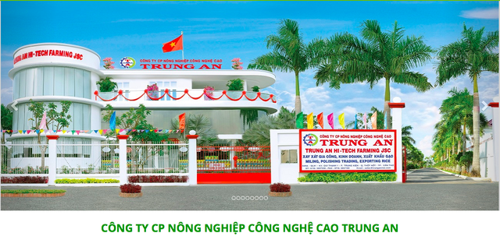

Bây giờ, chúng ta không nghĩ đến chuyện lời nhiều hay lời ít, mà phải làm sao để Gạo Việt đạt chất lượng vào châu Âu và cần phải trả lại giá trị thực của nó! Đâu phải quốc gia nào cũng có những cánh đồng lúa trù phú, tự nhiên như ở đồng bằng Sông Cửu Long! Nhưng rất tiếc, do văn hoá thương mại kém của nhiều doanh nghiệp Việt khiến chúng ta không những không phát huy mà thậm chí còn làm mất đi lợi thế trời cho đó.

Trung An làm GlobalGap vì người châu Âu không còn tin vào những nhà chứng nhận VietGAP Việt Nam
Ở khía cạnh khác, không phải chúng ta muốn lúa gạo đạt tiêu chuẩn để xuất vào Châu Âu lúc nào cũng được, mà phải chuẩn bị từ gieo trồng, chăm sóc, bảo quản và chế biến xuất khẩu. Như Trung An, chúng tôi đã chuẩn bị tư thế để đưa gạo vào châu Âu từ năm 2012.
Thời điểm đó, Hiệp định EVFTA vẫn đang trong giai đoạn bàn bạc, nhưng với người Châu Âu, dù có hay không có Hiệp định, thì tiêu chuẩn chất lượng để nông sản vào thị trường của họ cũng không bao giờ thay đổi! Người châu Âu rất xem trọng vệ sinh an toàn thực phẩm – nhất là gạo. Nếu nông sản có dư lượng hóa chất, thì họ sẽ tẩy chay ngay không riêng gì gạo. Không chỉ có châu Âu, mà cả Mỹ, Malaysia hay Nhật và Hàn Quốc, tất cả các vấn đề an toàn thực phẩm phải được đặt lên hàng đầu.
Muốn đáp ứng được nhu cầu của người châu Âu, chúng ta phải làm theo quy trình GlobalGAP. Việc đạt các chứng chỉ canh tác như VietGAP hoặc GlobalGAP, nói khó thì không khó, chỉ là chúng ta có làm hay không mà thôi! Theo tôi, VietGAP hay GlobalGAP hoặc ChinaGAP; ThaiGAP… tiêu chuẩn đều giống nhau, gọi tiêu chuẩn GAP tức “thực hành nông nghiệp tốt”, nôm na là không có dư lượng hóa chất trong sản phẩm nông sản; chỉ cần chúng ta trồng trọt rau, củ, quả; chăn nuôi gia súc gia cầm, thuỷ sản hay trồng lúa gạo, theo tiêu chuẩn GAP là đủ chuẩn đưa vào Châu Âu.
Nhưng, vì sao chúng tôi lại chọn GlobalGAP chứ không phải là VietGAP? Tại vì một số tổ chức đánh giá ở Việt Nam, khi tư vấn giám sát quy trình canh tác sản xuất, có khi người nuôi, trồng chưa thực hiện đúng “thực hành nông nghiệp tốt” tức đủ tiêu chuẩn GAP, các tổ chức vẫn cấp chứng chỉ VietGAP (có sự du di ở đây)! Do đó, có những sản phẩm được cấp chứng chỉ VietGAP nhưng khi đi vào châu Âu, hoặc Mỹ vẫn còn dư lượng thuốc hóa học, nên người ta trả lại. Sau một vài lần như vậy, người châu Âu hoặc Mỹ không còn tin vào các nhà chứng nhận VietGAP nữa. Lúc quyết định làm chứng chỉ chất lượng, chúng tôi thấy câu chuyện có hơi phức tạp và nhạy cảm, nên chúng tôi thuê các tổ chức quốc tế về làm GlobalGap luôn. Làm tiêu chuẩn GlobalGAP không khó, chúng ta vẫn sử dụng phân vô cơ, vẫn sử dụng thuốc bảo vệ thực vật bằng hóa chất, chỉ là chúng ta phải sử dụng với liều lượng theo qui định và đúng quy trình, thời gian cách ly cho từng chu kỳ sinh trưởng và phát triển của cây lúa…. Làm sao để khi gạo đến tay người tiêu dùng không có bất cứ dư lượng hóa chất nào!
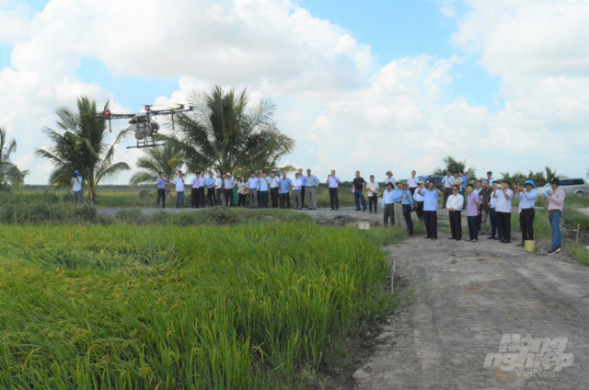
Công ty Trung An đang áp dụng canh tác lúa bằng máy bay không người lái.

Nên xuất khẩu có chọn lọc
Ngoài ra, theo tôi, trong ngành lúa, gạo hay các ngành nông sản khác cũng thế, chúng ta phải chọn lọc sản phẩm để xuất khẩu. Ví dụ, nếu muốn xuất khẩu vào châu Âu, doanh nghiệp Việt cần sản xuất những sản phẩm nông sản chất lượng cao. châu Âu là thị trường khó tính nhưng là phân khúc tiêu dùng đẳng cấp hạng sang. Nôm na, người tiêu dùng ở đó chọn ăn ngon và phải an toàn. Chính vì thế, giá trị xuất khẩu sẽ rất cao. Việt Nam nên phát triển sản xuất nông nghiệp theo kiểu trọng tâm - trọng điểm, không chỉ cho hàng xuất khẩu châu Âu, mà cả tiêu dùng trong nước và các quốc gia khác trên thế giới. Ví dụ, Trung An chọn phân khúc của mình là xuất khẩu gạo chất lượng cao và gạo thơm. Chúng tôi tập trung chủ lực để sản xuất 2 mặt hàng đó, cho cả tiêu dùng trong và người nước. Năm 2010, khi mô hình cánh đồng mẫu lớn được Bộ Nông nghiệp và Phát triển Nông thôn khuyến khích phát triển, tôi đã biết đây là cách tốt để đáp ứng nhu cầu ngày càng cao của người tiêu dùng. Chúng tôi không thể tiếp tục sản xuất, kinh doanh theo cách của hàng mấy chục năm đã qua là người nông dân trồng gì thì doanh nghiệp mua cái đó để đi xuất khẩu!
Việt Nam hiện có khoảng 200 doanh nghiệp nằm trong top tương đối lớn về xuất khẩu gạo. Các doanh nghiệp Việt nên chọn lọc sản phẩm – phân khúc – thị trường theo khả năng và quy mô doanh nghiệp của mình. Chúng ta phải sản xuất sản phẩm theo nhu cầu người tiêu dùng, chứ không thể bán những gì chúng ta có – Sản phẩm phổ thông bán được nhưng giá trị không cao và đầu ra bấp bênh. Nói thật, gạo Việt dù luôn xuất khẩu sản lượng lớn - đứng thứ 2 hoặc 3 thế giới, xong có năm bán được có năm phải giải cứu! Trong khi Gạo sạch an toàn năm nào cũng không đủ để đáp ứng cho các thị trường cao cấp!
Tại Việt Nam, năm 2015, VinGroup đã cử ngay 1 đội xuống khảo sát và ký hợp đồng độc quyền với chúng tôi khi nghe chúng tôi làm được gạo sạch. Gạo sạch thương hiệu VinEco là do Trung An sản xuất. Theo quan điểm của Trung An, gạo ngon hay không ngon tùy thuộc vào khẩu vị của mỗi người tiêu dùng, nhưng gạo bán ra thị trường phải sạch và an toàn là điều bắt buộc!

